公平な税制を考えてみよう

組 番 氏名

【ワーク１】
このクラスの名前は“ ”で、皆さんはその国の国民です。
小さな国で国民は４人。国の真ん中を国の管理する川が流れています。
渡し船しかなく、学校や職場へ通うにしても大変不便でした。
さて、国民全員の要望もあり、今度、国では新たに橋を架けることになりました。 ★橋はどの国民も等しく生活に使います。 ★その橋を造るのには１,200万円がかかることが分かりました。 ★国民の一人ひとりの収入は1,000万円です。 ★なるべく公平に集めたいと思います。
では、どのようにこのお金を集めたらいいでしょうか。各グループで話し合ってみよう。
国民 | 収入（所得） /年 | メモ欄 | 税金 | 残り
Ａ | １,０００万円 |  | 万円 | 万円
Ｂ | １,０００万円 |  | 万円 | 万円
Ｃ | １,０００万円 |  | 万円 | 万円
Ｄ | １,０００万円 |  | 万円 | 万円
合計 | ４,０００万円 |  | １,2００万円 | 万円

【ワーク２】
国民の収入が異なる場合は、どうでしょうか。なるべく公平に集めたいと思います。いくらずつ集めればよいでしょうか。各グループで話し合ってみよう。
国民 | 収入（所得）/年 | メモ欄 | 税金 | 残り
Ａ | ２,0００万円 |  | 万円 | 万円
Ｂ | １,0００万円 |  | 万円 | 万円
Ｃ | 7００万円 |  | 万円 | 万円
Ｄ | 3００万円 |  | 万円 | 万円
合計 | 4,０００万円 |  | 万円 | 万円
なぜ、そのように考えたのか、理由を書いてみよう。

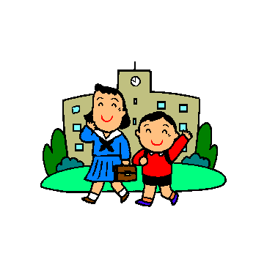

【ワーク３】
同じ質問をします。なるべく公平に集めるためには、いくらずつ集めればいいでしょうか。
ただし、この“ ”で健康で文化的に生活していくためには、最低一人当たり年間240万円を必要とします。
国民 | 収入（所得）/年 | メモ欄 | 税金 | 残り  （240万円  以上必要）
Ａ | ２,0００万円 |  | 万円 | 万円
Ｂ | １,0００万円 |  | 万円 | 万円
Ｃ | 7００万円 |  | 万円 | 万円
Ｄ | 3００万円 |  | 万円 | 万円
合計 | 4,０００万円 |  | 万円 | 万円

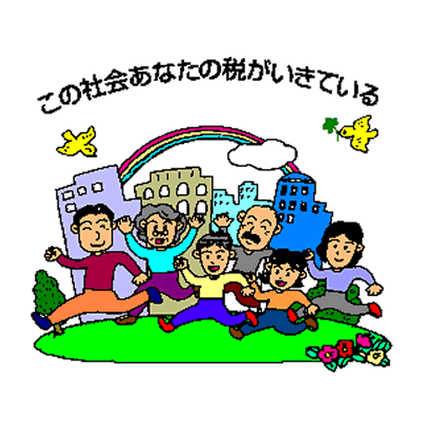
今日の授業の感想を書こう

